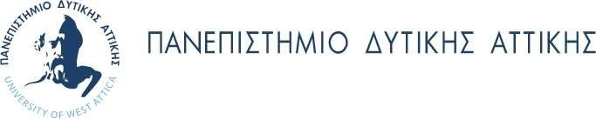

ΕΙΔΙΚΟΣ ΛΟΓΑΡΙΑΣΜΟΣ ΚΟΝΔΥΛΙΩΝ ΈΡΕΥΝΑΣ
ΜΟΝΑΔΑ ΟΙΚΟΝΟΜΙΚΗΣ ΚΑΙ ΔΙΟΙΚΗΤΙΚΗΣ ΥΠΟΣΤΗΡΙΞΗΣ

ΠΑΝΕΠΙΣΤΗΜΙΟΥΠΟΛΗ ΑΛΣΟΥΣ ΑΙΓΑΛΕΩ
Ταχ. Δ/νση : Αγ. Σπυρίδωνος, 122 43 ΑΙΓΑΛΕΩ
Τηλέφωνο : 210 5387277, 7276
E-mail : elke@uniwa.gr

Χρηματοδοτικές Ευκαιρίες και Νέα από το EIT

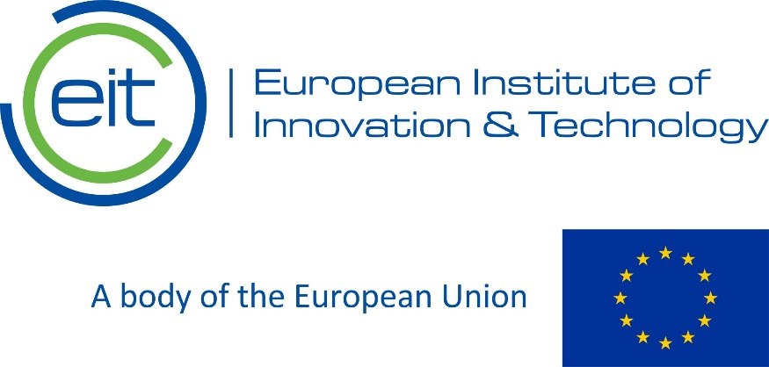
Το Ευρωπαϊκό Ινστιτούτο Καινοτομίας και Τεχνολογίας (EIT) και τα Knowledge & Innovation Communities (KICs) του, συνεχίζουν να προσφέρουν νέες ευκαιρίες για εκπαίδευση, επιτάχυνση και ανάπτυξη δεξιοτήτων σε διάφορους τομείς συμπεριλαμβανομένων των αστικών μετακινήσεων και των τεχνολογιών τεχνητής νοημοσύνης.

Ενδεικτικά:

EIT Biotech Innovation Call 2025: Το EIT Health ανακοίνωσε τη νέα πρόσκληση Biotech Innovation Call 2025, που στοχεύει στην ενίσχυση της καινοτομίας στον τομέα της βιοτεχνολογίας μέσω της υποστήριξης πρωτοποριακών λύσεων για τη βελτίωση της υγείας και της ποιότητας ζωής. Η πρόσκληση απευθύνεται σε ερευνητικές ομάδες, startups και ΜμΕ που αναπτύσσουν προϊόντα ή υπηρεσίες με σαφές εμπορικό δυναμικό στον χώρο της βιοτεχνολογίας.
Προθεσμία υποβολής προτάσεων: 17 Νοεμβρίου 2025.
Περισσότερες πληροφορίες:
https://www.eit.europa.eu/our-activities/opportunities/biotech-innovation-call

EIT Innovation Awards 2025: Το Ευρωπαϊκό Ινστιτούτο Καινοτομίας και Τεχνολογίας (EIT) ανακοίνωσε τα EIT Innovation Awards 2025, μια εκδήλωση που θα πραγματοποιηθεί στις 25 Νοεμβρίου 2025 στη Βουδαπέστη και θα μεταδοθεί online. Η τελετή θα συγκεντρώσει τρεις κορυφαίες πρωτοβουλίες της κοινότητας του EIT: Τα EIT Awards, τον τελικό Γύρο του EIT Jumpstarter, και τα EIT Red Kalyna Awards, που αναγνωρίζουν τις εξαιρετικές προσπάθειες Ουκρανών γυναικών που προωθούν την καινοτομία.
Περισσότερες πληροφορίες:
https://www.eit.europa.eu/news-events/events/eit-innovation-awards-2025

AI Challenge 2025 Το EIT AI Community, στο οποίο συμμετέχουν έξι KICs (EIT Digital, Climate-KIC, EIT Food, EIT Health, EIT Manufacturing & EIT Urban Mobility), ανακοίνωσε τη δράση AI Challenge 2025 με στόχο την επίλυση πραγματικών προβλημάτων με πρωτοποριακές τεχνολογίες τεχνητής νοημοσύνης. Εταιρίες καλούνται να καταθέσουν τις λύσεις που προτείνουν στις προκλήσεις που έχουν ήδη καταθέσει βιομηχανίες, δημόσιοι οργανισμοί κ.ά.

Προθεσμία υποβολής προτάσεων: 29 Οκτωβρίου 2025.
Περισσότερες πληροφορίες: https://ai.eitcommunity.eu/ai-challenge-2025

ClimAccelerator 2025 Το πρόγραμμα ClimAccelerator 2025 του EIT Climate-KIC προσκαλεί καινοτόμενες νεοφυείς επιχειρήσεις που αναπτύσσουν λύσεις για το κλίμα. Στόχος είναι η υποστήριξη startups με ιδέες ή προϊόντα σε πρώιμο στάδιο που συμβάλλουν στη μείωση εκπομπών, την ανθεκτικότητα στην κλιματική αλλαγή ή την ανάπτυξη καθαρών τεχνολογιών (cleantech). Η υποβολή αιτήσεων γίνεται καθ’ όλη τη διάρκεια του έτους.

Περισσότερες πληροφορίες:
https://www.eit.europa.eu/our-activities/opportunities/climaccellerator-2025

10th Greek Raw Materials Community Dialogue 2025: Η κοινότητα του EIT Raw Materials διοργανώνει τη 10η Ετήσια Συνάντηση Διαλόγου στην Ελλάδα. Η εκδήλωση θα εστιάσει στη βιωσιμότητα και την κυκλική οικονομία στον τομέα των πρώτων υλών, συγκεντρώνοντας κορυφαίους ειδικούς του κλάδου, ερευνητές, επιχειρηματίες και φορείς χάραξης πολιτικής. Στόχος είναι να προωθηθεί η συνεργασία και να αναδειχθούν οι τελευταίες τάσεις και καινοτομίες στον τομέα. Η εκδήλωση θα πραγματοποιηθεί από 2 έως 7 Νοεμβρίου 2025.
Περισσότερες πληροφορίες:
https://www.eit.europa.eu/news-events/events/10th-greek-raw-materials-community-dialogue-2025

